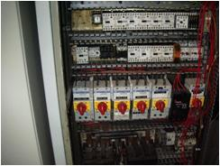
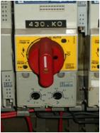
Veiligheidsinstructiekaart: 1.5
Resetten van vermogenschakelaars/-automaten
De verdeelkast
De vermogenschakelaar
- Werkzaamheden aan elektrische installaties worden uitgevoerd in opdracht van een werkverantwoordelijke.
- Indien enigszins mogelijk wordt de installatie spanningsloos gezet daar waar de werkzaamheden plaats vinden.
- Daarna wordt de procedure voor werkzaamheden aan elektrische installaties gevolgd (vitale zeven).
Risico’s | Voorkomingsmaatregelen
Elektrocutie  Kortsluiting | Persoonlijke beschermingsmiddelen  Vóór je met de werken start  - Werk steeds met droge handen.  - Zorg voor voldoende zichtbaarheid (eventueel een zaklamp).  Tijdens de werkzaamheden  - Controleer van welke kring de vermogenschakelaar is afgeschakeld (ééndraadsschema).  - Ga kijken dat er eventueel toestellen in stopcontact zitten die kortsluiting kunnen veroorzaken (plug deze uit)  - Schakel de vermogenschakelaar terug in.  - Schakelt de vermogenschakelaar terug uit : verwittig de WV

Bijkomende hulp
Werkverantwoordelijke WV
Naam: Lei Ding
Coördinaten: 111

